PRIX DE L’AUDACE ARTISTIQUE ET CULTURELLE
2019-2020
DOSSIER DE CANDIDATURE

Le porteur de projet doit compléter et adresser le dossier de candidature à le/la Délégué(e) académique à l’éducation artistique et à l’action culturelle, le/la Conseiller(ère) éducation artistique et culturelle et, pour ceux relevant de l'enseignement agricole, au chargé de mission culture de la DRAAF. Veuillez-vous approcher de ces interlocuteurs pour connaître la date de sélection.

Le/la Délégué(e) académique à l’éducation artistique et à l’action culturelle, le/la Conseiller(ère) éducation artistique et culturelle et, le cas échéant, le/la chargé(e) de mission culture de la DRAAF sélectionnent les projets qui sont à retourner en format numérique à Caroline Dupré, chargée de mission à la Fondation Culture & Diversité (cdupre@fmlcd.org) :
- avant le 24 janvier 2020 pour les académies métropolitaines ainsi que la Guadeloupe, la Guyane et la Martinique ;
- avant le 5 février 2020 pour les académies de La Réunion et Mayotte ;
- avant le 28 février 2020 pour la Nouvelle-Calédonie.

Tout dossier doit passer par ce processus de sélection. Aucun projet ne peut être envoyé directement par le porteur de projet à la Fondation.

Le dossier comprend obligatoirement :
  - Le dossier de candidature
  - 2 photos minimum permettant d’illustrer la réalité du projet en Haute Définition (format
300 ppp – voir dans les propriétés de l’image)
  - Un calendrier des actions réalisées ou à venir (horaires, dates, nombre d’élèves participants)
  - Un budget détaillé et équilibré

Indications complémentaires :
Vous pouvez joindre à ce dossier, en supplément des deux photos obligatoires (en haute définition – 300 ppp), tout support (papiers, photographiques, multimédias…) pouvant éclairer la lecture du projet par le Jury.
Merci de rester le plus concis, clair et descriptif possible. Nous vous recommandons également d’associer plusieurs acteurs du projet à la constitution du dossier.
Le dossier sera analysé par le Secrétariat du prix au regard des critères de sélection présentés en page 2.
Merci de nommer les fichiers comme suit :
Nom de l’académie – Degré (école/collège/lycée) – Dossier de candidature/Fiche contacts
→ Exemple : Aix-Marseille – Collège – Dossier de candidature

Critères du prix de l’Audace artistique et culturelle

Le projet doit être construit en cohérence avec les enjeux du parcours d’éducation artistique et culturelle de l’enfant/du jeune. Le dossier sera étudié par le Secrétariat du prix selon les critères suivants.

I. Education artistique et culturelle

- Rencontre : favoriser la rencontre avec les œuvres, les artistes et les propositions culturelles du territoire, dans une démarche de sensibilisation.
- Pratique : utiliser des techniques d'expression artistique adaptées à une production, mettre en œuvre un processus de création, réfléchir sur sa pratique, s'intégrer dans un processus collectif, aboutir à une réalisation restituant la démarche du projet artistique et culturel dans une forme aboutie ou non.
- Connaissances : acquérir, en lien avec les apprentissages, un langage culturel permettant de développer un sens critique, de mettre en relation et de mobiliser ses connaissances et savoirs.
- Articulation : la rencontre, la pratique et les connaissances doivent être articulées pour donner sens et cohérence à l'ensemble des actions menées.

II. Construction et rayonnement

  - Démarche partenariale : inscrire le projet dans une démarche territoriale et partenariale en articulant celui-ci avec les politiques éducatives et de développement culturel du territoire. Mettre en place un dispositif de pilotage opérationnel permettant des évaluations et des rencontres régulières entre tous les acteurs du projet : diagnostic préalable partagé, co-création du projet, modalités d’accompagnement et d’évaluation communes, co-formation des acteurs.
  - Implication de l’école/l’établissement : inscrire le projet dans le projet d’école/d’établissement, encourager la coopération inter-niveaux. Mobiliser les équipes pédagogiques et administratives. Impliquer une proportion significative d’élèves dans le projet.
  - Rayonnement : rayonner au-delà du groupe concerné par l'action, a minima au sein de l’école/l'établissement scolaire, du territoire, auprès de la famille et des élus. Communiquer sur le projet et diffuser les outils développés. Permettre la transposition du projet par exemple par un volet de formation.

III. Temporalité

  - Réplicabilité : permettre la transposition du projet par exemple par un volet de formation.
  - Différents temps de vie de l’enfant/du jeune : articuler le projet sur les temps scolaire, périscolaire et hors temps scolaire.
  - Progression sur le temps long : favoriser la participation de l’enfant/du jeune sur le long terme et permettre l’apprentissage de l’autonomie en reposant sur sa contribution active.

IV. Audace

  - Démocratisation culturelle : évaluer les spécificités et carences culturelles du public concerné pour prendre en compte ses spécificités dans la construction du programme.
  - Mixité : faire collaborer différents types de publics et favoriser le vivre ensemble par l’expérience commune.
  - Audace : faire preuve d’imagination, de différence et de dépassement dans la construction et la réalisation d’un projet surprenant, à partir des éléments à sa portée.

Prix de l’Audace artistique et culturelle 2019-2020
Dossier de candidature

Pour que votre candidature soit examinée, vous devez la faire parvenir à votre autorité académique ou à la DRAC avant la date limite qui sera fixée par ces derniers :

- Le dossier de candidature
- 2 photos minimum du projet en Haute Définition (format minimum de 300 ppp – voir dans les propriétés de l’image)https://photos.app.goo.gl/pfoiXGeRVwNWYdq88
- Le calendrier des actions réalisées ou à venir
- Le budget détaillé et équilibré du projet

- Contacts pour le dossier

Veuillez compléter les informations ci-dessous.
Ces contacts seront les personnes tenues informées par mail de l’avancée du projet (sélection, brochure).

Rectorat  Déléguée académique  à l’éducation artistique et à l’action culturelle  - Académie : MONTPELLIER  - Civilité : Madame  - Nom : Roucoules  - Prénom : Sylvie  Rectorat 04 67 91 47 00 sylvie.roucoules@  ac-montpellier.fr | Direction Régionale des  Affaires Culturelles  Conseillère Éducation artistique et culturelle  - Région : Occitanie  - Civilité : Madame  - Nom : Caudrelier  - Prénom : Florence  DRAC 04 67 02 32 00  florence.caudrelier@  culture.gouv.fr | 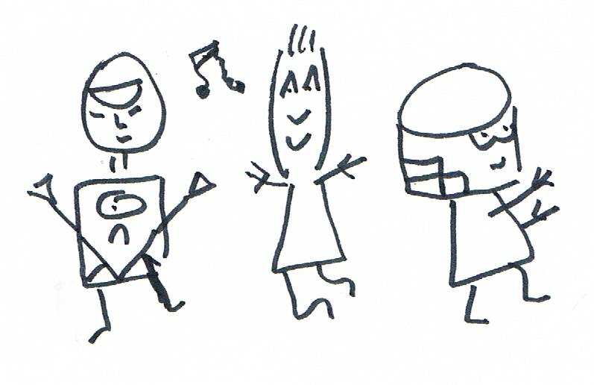  Mathémastiquer la chorégraphieplastiquer les mathématiques  froideur du chiffre /chaleur de la couleur  vertige de l’irrationnel /rigueur chorégraphique
Porteur de projet  École  - École Térés@  - Fonction : Directeur  - Civilité : Monsieur  - Nom : Noguès  - Prénom : Jean-Marc  04 67 54 65 67  ce.0341554e@  ac-montpellier.fr | Porteur de projet  Institution culturelle  - Structure : Cie les herbes folles  - Fonction : Professeur Chorégraphe  - Civilité : Madame  - Nom : Sapy  - Prénom : Julie  07 82 68 13 93  contact@  lesherbesfolles.eu | Porteur de projet  Collectivité territoriale  - Structure : Ville de Montpellier  - Fonction : Conservateur  - Civilité : Monsieur  - Nom : Saillard  - Prénom : Philippe  04 67 34 70 00  philippe.saillard@  ville-montpellier.fr

- Informations générales

- Catégorie du projet : École Maternelle Publique

- Nom du projet : TerriBoldNess

- Disciplines artistiques du projet :
mathématiques : mathémarctique : snow art numérographie
http://www.kizoa.fr/Montage-Video/d303545269k7376851o2l1/g%C3%A9o-martrise
arts plastiques : artonomie : lithographie sérigraphie
http://webac.ac-montpellier.fr/artsvisuels34/techniques.htm.php?id_tech=3
danse : chorégraphie spatiale
http://www.kizoa.fr/Montage-Video/d306913798k6209775o2l1/chante-le-no%C3%ABl-du-yogui

- École/établissement scolaire partenaire :
École Maternelle Publique Térésa
- Structure culturelle partenaire et type :
Compagnie les Herbes Folles loi 1901
- Collectivité territoriale partenaire et type (Ville, Communauté de Communes, Conseil départemental…) :
Ville de Montpellier Artomômes (Galerie itinérante)
- Date de création du projet : septembre 2019
- Nombre et niveau des élèves impliqués dans le projet :
150 élèves de l’école Térésa de la petite à la grande section nés de 2014 à 2016
- Budget global : interventions chorégraphiques 4300 euros ttc + prêt municipal gratuit d’œuvres plastiques

- Projet d’éducation artistique et culturelle mis en place

- Nom du projet : TerriBoldNess  - Date de création : Septembre 2019 | - Groupes d’élèves ou classe(s) concerné(e)s et niveau concerné : Toute l’École Térésa  - Nombre d’élèves concernés :150

- Description précise et concrète du projet, de ses étapes et de son contenu – 1 page maximum :
Merci de joindre un plan et calendrier annuel et/ou pluriannuel des actions menées.
Voici brièvement l’organisation pédagogique du projet
1.0 les arts verts http://www.kizoa.fr/Montage-Video/d303665356k9764692o2l1/greenwood9
1.1 sensibilisation à l’art brut avec la casquette de boisrond
http://www.kizoa.fr/Montage-Video/d306921637k4146875o2l1/roundwood
1.2 réalisation snow art tificial http://www.kizoa.fr/Montage-Video/d302643967k2046572o2l1/snow-art
1 .3 réalisation en ligne de ça soulages
http://www.kizoa.fr/Montage-Video/d296569225k9485013o2l1/black-line
1.4 première séance découverte de l’itinéraire la ligne
présentation aux élèves des différents objectifs
mise en activité par 2 ou 3 recherche de 5 verbes qui décrivent une journée ensoleillée
mise en commun des informations et choix de 3 verbes /chorégraphication à partir de ces verbes et passage
2 .1 préparation à la séance sur les lignes, les courbes, les angles atelier d’écriture sur le verbe se rencontrer
2.2 deuxième séance interprétation individuelle guidée par le chorégraphe
2.3 enrichissement du travail sur 3 axes aller vers , chercher, se découvrir tomber la casquette , se saluer
3.1 relaxation puis travail sur la rotondité l’angulaire et l’imaginaire
3.2 troisième séance première chorégraphie à partir de consignes de travail
3.3 passage devant les autres groupes
4.1 reprise du travail sur les trajectoires rectilignes ou arrondies avec échange de consignes intergroupe
4.2 quatrième séance accent mis sur la précision du geste dans l’espace pour créer un effet de groupe
5.1 travail sur la guerre réformiste changer de direction uniquement sur la base d’angles droits
5.2 mise en forme d’un début de chorégraphie
6.1 reprise et perfectionnement des techniques avec la danseuse séance filmée
7.1 analyse et propositions entre la forme corporelle ronde et un corps triple fait de lignes et d’angles
8.1 travail par groupes de deux sur la symétrie axiale
8.2 travail symétrique par rapport à une droite, un plan
8.3 création de mouvements symétriques avec son propre corps
8.4 danser en symétrie avec un camarade, ou encore à l’échelle d’un groupe, d’une classe d’une école
8.5 prendre l’espace tout en respectant une certaine symétrie
9.1 travail autour de la notion de rotation et de révolution matérialisation de l’axe par un élève un objet
10.1 créer des solides en 3D dans le corps dans l’espace inspirés de cube sphère parallélépipède pyramide
11.1 créer des situations qui utilisent des droites remarquables dans un triangle travail sur l’équidistance
12.1 s’initier aux notions de direction de sens de mouvement vectoriel de translation spatiale
13.1 s’initier à la chorégraphie aléatoire de Merce Cunningham
14.1 travail corporel corporel et créatif introduire le nombre 3 dans une marche militaire
15.1 s’inspirer du graphique d’une fonction pour créer une trajectoire en mouvement : saccadé continu
16.1 utiliser une suite pour composer une série de mouvements qui se répètent et s’accumulent

Le projet « mettez un g à audace pour aller loin » The TerriBoldNess se propose d’accompagner les cinq classes dans une démarche artistique grâce à la danse en lien avec les mathématiques. Meilleure connaissance du corps et de ses mouvements, gestion de l’espace et du temps , rapport à un espace scénique, rencontre de soi et des autres : ce mode d’expression se révèle d’autant plus riche au cours de l’enfance, temps de toutes les métamorphoses où corps et esprit cherchent à trouver leur place, leur position intérieure et sociale. C’est une initiation à la danse en lien avec un avant et un après scolaire mathématiques, oral, world of world en classe avec une participation active des enfants avec des temps consacrés à l’improvisation ainsi qu’à la création individuelle et collective d’une durée d’une heure par atelier. Mais aussi performances dansées flashmob et montages sonores en cohérence avec l’ensemble du projet.

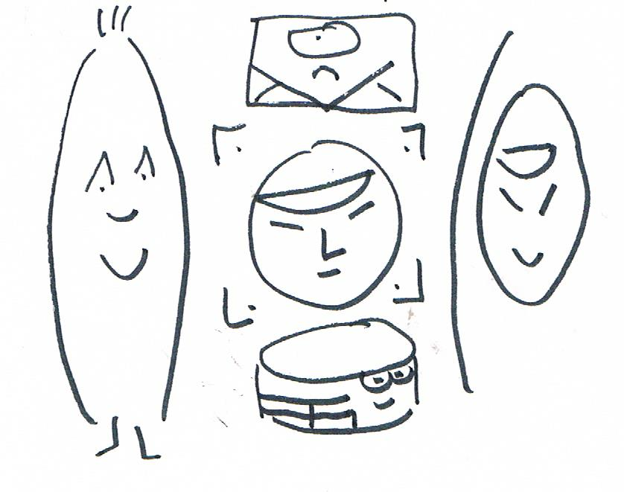

- Description du partenariat entre l’école/l’établissement scolaire, la structure culturelle et la collectivité territoriale. Précisez les modalités de construction du projet et de partenariat opérationnel et financier.
Merci de compléter le budget en annexe de ce document.

L’école Térésa de 8h30 à 12h et de 14h à 16h30 agit sur l’avant et l’après atelier, la structure culturelle entraîne les artisans élèves, la collectivité apporte les lithographies motrices d’art vivant.

- Est-ce-que le projet s’articule entre le temps scolaire, le temps périscolaire et le hors-temps scolaire, si oui comment ? Le projet s’inscrit-il sur le temps long de l’enfant ou du jeune ?
Avec l’accueil Municipal à Térésa le projet continue en périscolaire de 7h45 à 8h30, de 12h à 14h, de 16h30 à 18h30 mais aussi en postscolaire avec les loisirs à Térésa le mercredi et les petites vacances avec l’association éveil en mouvement.

- Quelles sont les réalisations (restitution/rendu/production) du projet ?
Précisez si le projet rayonne a minima au sein de l’école/l’établissement scolaire et éventuellement auprès des autres écoles/établissements scolaires du secteur et des structures socio-éducatives du territoire.
Une déambulation pascale est prévue ainsi qu’un spectacle de fin d’année

- Le projet cible-t-il des publics éloignés géographiquement et/ou socialement de la culture ? Si oui précisez lesquels et indiquer avec quels types de publics ce projet les fait collaborer ?
La politique de la ville nous a cartographié et nous sommes heureux de participer à une audacieuse ouverture culturelle.

- Les objectifs et la démarche pédagogiques du projet peuvent-ils inspirer ou être appliqués à d’autres projets, dans le même champ artistique et/ou en dehors de ce champ ?
L’essence de l’art est brute comme l’enfant accueilli dés 3 ans, sa perception est globale et les disciplines indéfinies alors accouplons les sciences pures à l’art pur

- Quel élément de votre projet illustre tout particulièrement l’audace ?

Trouver des mathématiques dans un projet artistique ou rencontrer de l’art dans un projet mathématique.

- Comment imaginez-vous la poursuite du projet ? Quel(s) usage(s) feriez-vous de la dotation ?

Le projet est tellement ambitieux que nous sommes au point 1.2 et il y a plus de dix ateliers dansés sans compter le choix du galeriste la continuité du projet sera assurée comme la continuité de l’état et la dotation ira à 100 % aux herbes folles .

- École/Établissement scolaire partenaire

- Nom : École Térés@  - Adresse : 30 rue Antoine laurent de Jussieu  34090 Montpellier  - Numéro de téléphone : 04 67 54 65 67  - Courriel : ce.0341554e@ac-montpellier.fr | - Directeur d’école  Professeur responsable du projet :  Noguès Jean-Marc

- Nombre d’enfants de l’école/l’établissement :150

- Comment l’éducation artistique et culturelle s’inscrit-elle dans le projet d’école/d’établissement ?
L’éducation artistique et culturelle est première : le trait avant la lettre, le mouvement avant

- De quelle manière l’école/établissement s’implique-t-il dans le projet ?
L’école assure le service germinatif avant culture et apporte sa pierre à l’institution
- Structure culturelle partenaire

- Nom : Compagnie les herbes Folles  - Type et statut juridique de la structure :  Association loi 1901  - Adresse : 2 PASSAGE David Bélugou  34000 Montpellier | - Responsable(s) du projet (nom, prénom, qualité) :  Julie Sapy  07 82 68 13 93  Professeur de danse Danseuse Chorégraphe  contact@lesherbesfolles.eu

- Description succincte de la structure et de son activité (5 lignes maximum) :

Après l’obtention d’un bac scientifique en 2005 Julie Sapy entra à l’Université des sciences de Montpellier mais elle fut reçue la même année au Conservatoire de danse. Ce double parcours souffle des hypothèses des plans des perspectives croisées :
https://youtu.be/cEOGT2UfzSc

- De quelle manière la structure culturelle s’implique-t-elle dans le projet ?
La structurelle culturelle rend le projet rempli d’apprentissages audacieux

- Collectivité territoriale partenaire

- Nom et type : Ville de Montpellier  - Adresse : 1 Place Georges Frêche  34267 Montpellier cedex 2 | - Responsable(s) du projet (nom, prénom, qualité) :  Saillard Philippe Conservateur 04 67 34 70 00  philippe.saillard@ville-montpellier.fr

- Description succincte des spécificités des publics et du territoire (5 lignes maximum) :
L’école Térésa anciennement appelée école maternelle vert bois fait partie du quartier vert bois Nous faisons partie de la politique de la ville

https://sig.ville.gouv.fr/Territoire/QP034015

- De quelle manière la collectivité s’implique-t-elle dans le projet ?

La collectivité apporte le réalisme tactile d’une galerie nomade

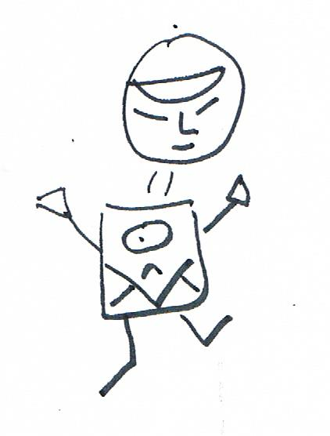

- ANNEXE budget

- Nom du projet : TerriBoldNess

- Indiquer s’il s’agit d’un budget prévisionnel ou réalisé : budget prévisionnel

DEPENSES |  | RECETTES
Libellé du poste budgétaire | Montant | Libellé du poste budgétaire | Montant
Rémunération et défraiement des intervenants | 4000 | Subvention État (D.R.A.C /Rectorat) | 4300
Frais de sorties culturelles (places de spectacles, billets d’entrée…) |  | Collectivités territoriales (Région/Ville-Département)
Frais de déplacement |  | Fonds propres de l’établissement, association, coopérative
Achat de matériaux et documentation | 300 | Contribution des structures culturelles
Droits divers |  | Autre (préciser)
Prestations de service diverses (location d’espace, assurance, formations, interventions techniques extérieures…)

Autre (préciser)

Total Dépenses | 4300 | Total Recettes | 4300

